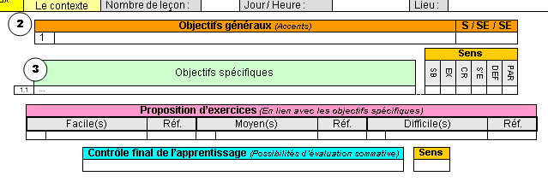
Quelques précisions sur la formulation :
- Objectifs généraux (OG)

Définition OG : Enoncé d'intention pédagogique décrivant en termes de capacité de l'apprenant l'un des résultats escomptés d'une séquence d'apprentissage. (D. Hameline)

- OBJECTIFS GENERAUX en lien avec les savoirs-faire :
PER – Corps et Mouvement
CM 11-12-13-14 + en…. ! noter le numéro de la composante

- OBJECTIFS GENERAUX en lien avec les savoirs-être :
PER – Capacités Transversales
Ou brochure cartonnée des manuels d’EP

- OBJECTIFS GENERAUX en lien avec les savoirs :
brochure cartonnée des manuels d’EP

LES OBJECTIFS GENERAUX VISITENT LES TROIS SAVOIRS (à spécifier)

Exemple d’OG pour les savoirs-faire : CM13/3= acquérir des habiletés motrices en utilisant ses repères spatio-temporels

- Objectifs spécifiques (En lien avec les «Capacités» et les « Etapes d’apprentissage »)

Définition : OBJECTIF SPECIFIQUE ou OPERATIONNEL

Un objectif spécifique est un objectif dont l'énoncé englobe une compétence.

Enoncé (Barlow et R. Prégent)
- court
- formulé du point de vue de l'étudiant
- commençant par un verbe d'action décrivant de la façon la plus précise possible les comportements que les élèves doivent être capables d'adopter (univoque – observable – condition(s) – critère(s))

  - En lien avec un savoir-faire
Exemple : 1.1 Entraîner la rotation avant dans différentes situations, selon son niveau, en respectant les critères de réussite vus auparavant
  - En lien avec un savoir-être
Exemple : 1.2 Construire ensemble le règlement du jeu de la « Balle au mur » (Collaboration)
  - En lien avec un savoir
Exemple : 1.3 Formuler précisément trois attitudes démontrant le fair play (Cognitif)

LES OBJECTIFS SPECIFIQUES SONT EN ARTICULATION AVEC LES OG
(Numérotation en lien : OG 1 OS 1.1, 1.2)
Les OS recouvrent deux ou trois entrées différentes de la rosace
Les OS se modifient en fonction des étapes d’apprentissage

- Proposition d’exercices (Bibliothèque)  - Citer le titre et faire des descriptions courtes des exercices (Avec références)  - Varier un exercice, une situation du plus facile au plus difficile (Différenciation)  - Prévoir assez de matière …  - Une image, photo, permet d’avoir du matériel didactique à disposition  LES EXERCICES SONT EN ARTICULATION AVEC LES OS  Numérotation en lien avec l’OS : 1.1, 1.2, 1.3, … / 2.1, 2.2, 2.3, …/ 3.1, 3.2, 3.3, … | OG : Acquérir des comportements et des habiletés …  OS : Entraîner la coordination en lançant et recevant une petite balle  Contenus : Lancer de différentes manières une balle contre le mur …  Evaluation :  (Quantitative et critériée)  - Niveau 1 : lancer et recevoir la balle 10 x après un rebond sur le sol  - Niveau 2 : idem mais en frappant dans ses mains avant de recevoir  - Niveau 3 : …
- Contrôle final de l’apprentissage

  - Ce contrôle final est l’évaluation sommative de la fin de période (mettre une note ou une appréciation)
  - Il est équilibré (1/2 de savoirs-faire, ¼ de savoirs-être, ¼ de savoirs)
  - Il est en lien avec ce qui a été planifié (OG/OS), véritablement réalisé et entraîné.
  - Le mode d’évaluation et ses critères sont connus des élèves
  - Il visite plusieurs entrées de la rosace (sens)
  - Il s’adapte au niveau atteint (Différenciation) (Evaluation critériée)
  - Il est transcrit dans une grille de références (Officialisation de la procédure)

LE CONTRÔLE EST EN ARTICULATION AVEC LES OG, LES OS ET LES CONTENUS
LE CONTRÔLE EST ADAPTE AU NIVEAU REEL ATTEINT

